ITIS Marconi - Padova
Esame di Stato 2011/2012

Tesina sperimentale

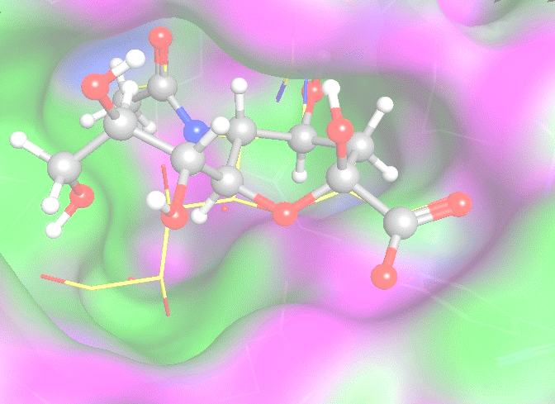

NEURAMINIDASI

E FARMACI ANTI-INFLUENZALI

Candidato: Marcello Dolano – 5 I
Relatore: prof. Mauro Tonellato
NEURAMINIDASI
E FARMACI ANTI-INFLUENZALI

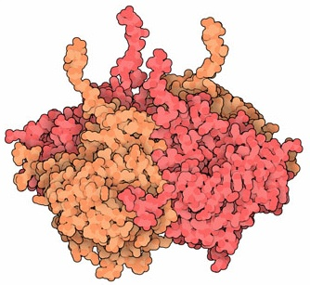
Introduzione
Il virus dell’influenza viene identificato con la sigla H1N1 che si riferisce alle due molecole che coprono la superficie del virus.
H sta per emoagglutinina e N sta per neuraminidasi, queste due molecole insieme controllano l’infettività del virus.
L’emoagglutinina aiuta il virus ad entrare nella cellula che vuole infettare, infatti, all’inizio, il virus si lega alle catene di polisaccaride sulla superficie cellulare e poi inietta l’RNA virale nella cellula.
La neuraminidasi permette al virus di abbandonare la cellula infettata tagliando le catene di polisaccaride che lo tengono legato alla superficie cellulare.

Neuraminidasi
La neuraminidasi è formata da 4 subunità identiche disposte a quadrato come si vede nella figura qui sopra. Normalmente è legata alla superficie del virus con un lungo braccio proteico. I siti attivi si trovano in profondi avvallamenti della superficie, si legano alle catene di polisaccaridi cellulari e ne tagliano lo zucchero terminale, l’acido sialico. La superficie della neuraminidasi ha legate alcune catene di polisaccaridi che sono simili a quelle presenti sulle glicoproteine di superficie delle nostre cellule.

Sottotipo N1
La neuraminidasi può esistere in una varietà di sottotipi che hanno sigle da N1a N9, questi sottotipi vengono definiti in base alle loro interazioni con gli anticorpi: tutte le varianti di uno stesso sottotipo vengono attaccate dallo stesso tipo di anticorpi.
Questi sottotipi sono una delle cause della continua aggressività dell’influenza. Quando virus diversi infettano uno stesso organismo, i vari sottotipi si possono mescolare tra loro dando luogo a nuove combinazioni casuali che occasionalmente si possono rivelare particolarmente pericolose o addirittura mortali.

Farmaci antivirali
Due sono i farmaci più efficaci attualmente in uso per combattere l’influenza: Zanamivir (Relenza) e Oseltamivir (Tamiflu). Questi farmaci sono stati scoperti usando strutture cristalline di neuraminidasi prese dagli archivi PDB, Protein Data Bank, la banca mondiale pubblica delle strutture proteiche. Studiando il legame di varie molecole con il sito attivo della neuraminidasi, i ricercatori sono riusciti ad individuarne alcune che possono agire come farmaci perché imitano il substrato naturale dell’enzima, l’acido sialico. Queste molecole si legano fortemente nel sito attivo della neuraminidasi e ne bloccano l’azione, indispensabile per il rilascio del virus dalla membrana cellulare.

Natura dell’interazione legando-recettore
L’interazione legando-recettore può essere vista come il reciproco riconoscimento di proprietà elettrostatiche complementari. Usando programmi di modellistica molecolare è possibile visualizzare la superficie molecolare del legando e del recettore e proiettarvi le proprietà caratteristiche degli atomi sottostanti.
Per esempio, nella figura seguente, le superfici del legando (Zanamivir) e del recettore (sito attivo della neuraminidasi) sono state colorate di blu dove affiorano cariche positive, di rosso dove affiorano cariche negative e di bianco dove ci sono le porzioni apolari delle molecole. Nella figura in basso a destra si vede che la porzione rossa del legando (negativa a causa del gruppo carbossilato) si affaccia su una porzione blu del recettore (positiva a causa delle catene laterali di amminoacidi basici di arginina) e questo aiuta a capire le forti interazioni polari in quella zona tra legando e recettore.

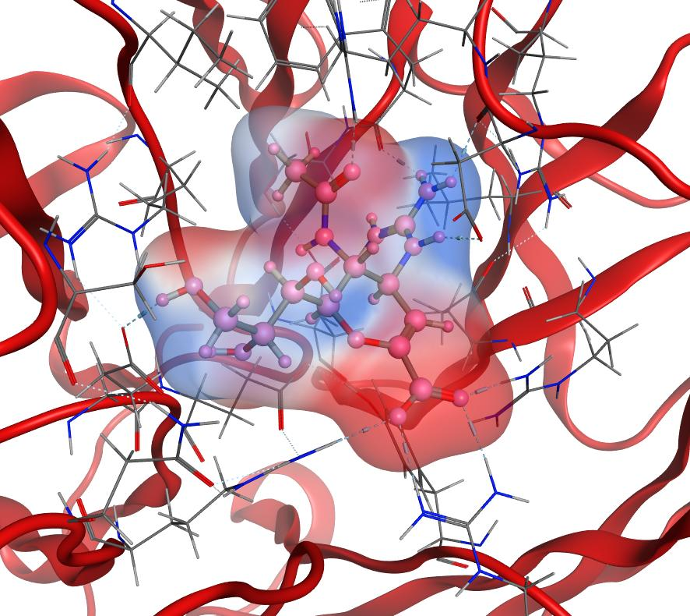
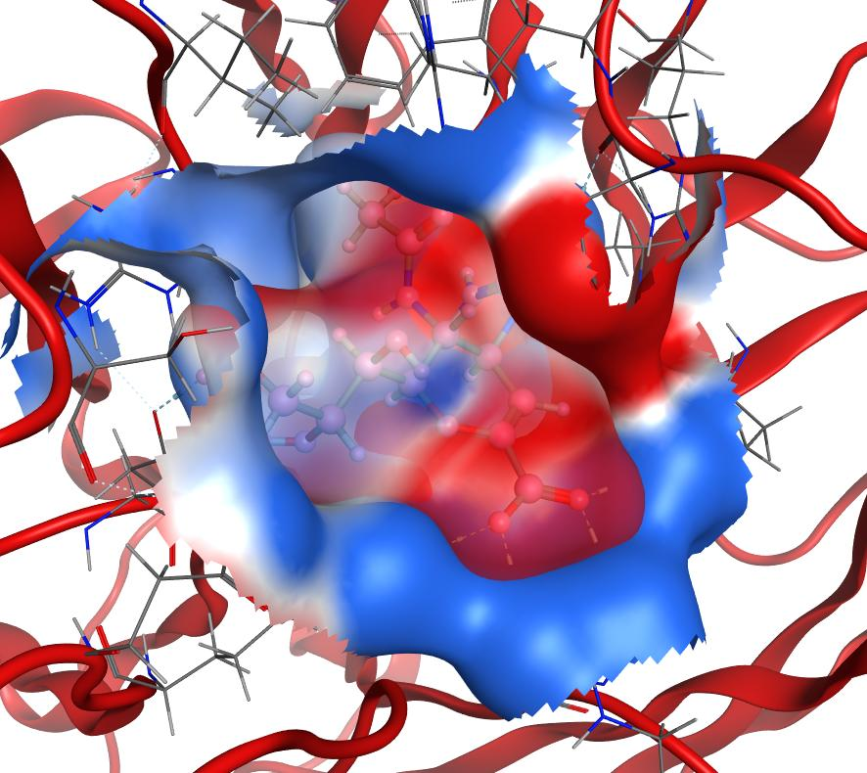

Oseltamivir e Zanamivir
I due farmaci anti-influenzali più famosi che vengono usati per bloccare la neuraminidasi sono Oseltamivir e Zanamivir.
Lo sviluppo di questi due farmaci è cominciato osservando il meccanismo d’azione dell’enzima che si lega all’acido sialico (N-acetilsialico), il suo substrato naturale, e poi lo stacca dalla catena di polisaccaride.
Qui sotto è mostrata la molecola dell’acido sialico ancora legato alla catena di polisaccaride. Si noti che presenta un anello a sei atomi in conformazione a sedia.

I ricercatori hanno osservato che, durante la reazione, che avviene nel sito attivo dell’enzima, l’anello dell’acido sialico viene deformato passando dalla conformazione a sedia (più stabile) alla conformazione a barca (meno stabile).
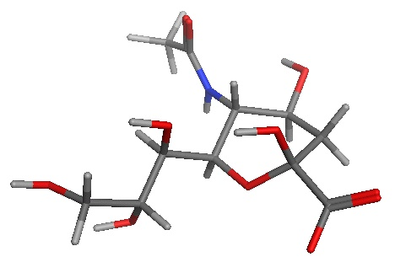
L’acido sialico nella conformazione a barca è mostrato qui sotto a sinistra con una formula di struttura e a destra con una immagine 3D, che ci mostra la vera struttura assunta dall’acido sialico quando si trova nel sito attivo dell’enzima (ottenuta dal file PDB 2bat).

E’ stato quindi ipotizzato il seguente meccanismo di reazione per il distacco dell’acido sialico dalla catena di polisaccaride.
I ricercatori hanno costruito i due farmaci Zanamivir e Oseltamivir cercando di imitare la struttura assunta dal substrato naturale nello stato di transizione, infatti hanno inserito un anello a mezza sedia, la struttura intermedia assunta dall’acido sialico durante la reazione.
La figura seguente mostra Zanamivir, rappresentato a sinistra con la sua formula di struttura e a destra con il suo modello 3D, estratto dal sito attivo dell’enzima al quale era legato (file PDB 3b7e).
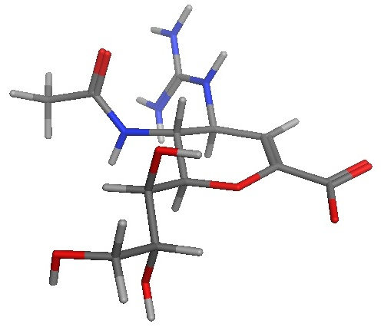

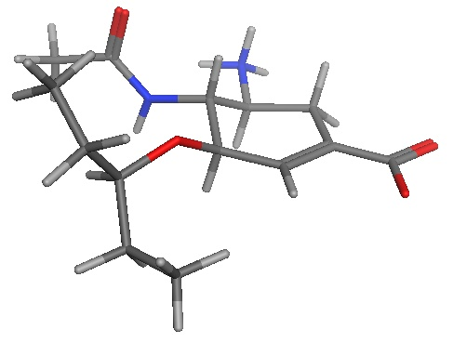
Qui sotto è mostrato invece Oseltamivir, rappresentato a sinistra con una formula di struttura, e a destra con il suo modello 3D estratto direttamente dal sito attivo dell’enzima nel quale era legato (file PDB 2hu4).

Scopo della tesina
In questa ricerca ho cercato di riprodurre il lavoro degli scienziati che hanno studiato al computer l’interazione legando-substrato dei farmaci Zanamivir e Oseltamivir con il sito attivo dell’enzima neuraminidasi.
In seguito ho ideato una decina di nuove strutture di farmaci antivirali e tra queste ho scelto le due che meglio interagivano con il sito attivo dell’enzima. Per realizzare questo studio ho usato un programma di modellistica molecolare in grado di simulare l’interazione legando-sito attivo dell’enzima, quest’operazione in gergo è chiamata docking molecolare, letteralmente fare entrare in porto la molecola, e il porto, naturalmente è il sito attivo dell’enzima.

Parte sperimentale
Ho misurato l’intensità dell’interazione legando-recettore utilizzando un programma di docking molecolare chiamato MOE.
Per questo lavoro ho utilizzato il file PDB 3b7e (preso dal database delle proteine PDB) che rappresenta l’enzima neuraminidasi che lega al suo interno il farmaco Zanamivir.
Per meglio capire la forma e le caratteristiche del sito attivo, cioè della cavità della proteina dove avviene la reazione enzimatica, ho chiesto a MOE di coprire gli amminoacidi che creano questa cavità con una pellicola colorata. Come si vede nelle figure delle pagine seguenti, questa superficie è stata colorata in verde nelle zone dove sono presenti amminoacidi apolari e in magenta dove ci sono amminoacidi polari.
Nel sito attivo ho lasciato sempre visibile il farmaco Zanamivir (giallo). Questo consente di confrontarlo con gli altri farmaci inseriti col docking, naturalmente il programma lo ignora e calcola la posizione del nuovo farmaco da inserire come se Zanamivir non ci fosse.
Ora seguono le descrizioni delle operazioni di docking molecolare che ho fatto tra l’enzima neuraminidasi e, nell’ordine:

Acido sialico
Zanamivir
Oseltamivir
Farmaco A
Farmaco B

Docking dell’acido sialico
In questo primo esperimento di docking molecolare ho cercato di inserire nel sito attivo dell’enzima neuraminidasi il suo substrato naturale, l’acido sialico.
Nella figura seguente si vede la superficie interna del sito attivo dell’enzima che contiene, per confronto, Zanamivir (giallo) e si vede inoltre la molecola che ho collocato nel sito attivo con l’operazione di docking, l’acido sialico (mostrato con sfere grigie, rosse e blu).
Il programma ha calcolato la miglior posizione dell’acido sialico nel sito attivo, quella per la quale si ha il maggiore abbassamento di energia a causa della sua interazione con gli amminoacidi che circondano il sito attivo dell’enzima, questa è stata ΔH = −33,96 kcal/mol, un’interazione, quindi, molto intensa.
Questo significa che, quando l’acido sialico si posiziona nel sito attivo dell’enzima come mostrato in figura, il sistema libera 33,96 kcal/mol.

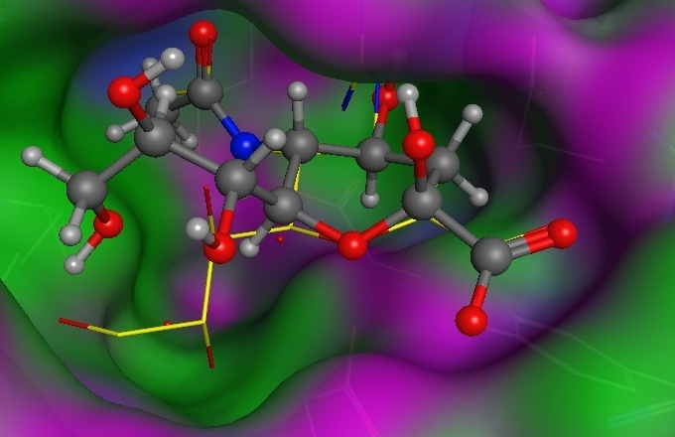
Docking dell’acido sialico: ΔH = −33,96 kcal/mol.

Si noti, in particolare, come la posizione dell’anello e del carbossile (sulla destra) siano identiche a quelle di Zanamivir (giallo). Anche le catene sul fondo della tasca sono quasi sovrapposte. Sul lato sinistro, invece, si nota una posizione molto diversa per la catena ossidrilata.
Docking di Zanamivir
In questo secondo esperimento di docking ho collocato nel sito attivo Zanamivir (sfere blu, rosse e grigie), la stessa molecola che era già presente nel sito attivo dell’enzima del file PDB 3b7e e che è ancora visibile, rappresentata con bastoncini sottili gialli e rossi. Questo esperimento serve anche a testare l’affidabilità del programma di docking, per vedere se la posizione calcolata al computer per Zanamivir corrisponde alla posizione che questo assume veramente nel sito attivo dell’enzima.
Nella figura qui sotto si vede il risultato del docking. La corrispondenza con Zanamivir originale è stata molto buona, infatti le due molecole sono quasi perfettamente sovrapposte.
L’energia di interazione con il sito attivo è stata ΔH = −37,58 kcal/mol. Questo indica che Zanamivir si lega meglio dell’acido sialico (ΔH = −33,96 kcal/mol) con una interazione più intensa di circa 3,5 kcal/mol e quindi è in grado di scalzarlo dal sito attivo e di legarsi al suo posto impedendo cosi all’enzima di tagliare la catena polisaccaridica e quindi impedendo al virus di staccarsi dalla superficie cellulare e di andare ad infettare altre cellule.

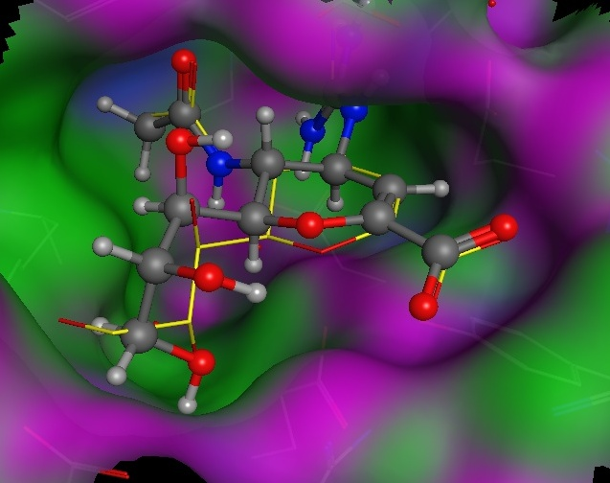
Docking di Zanamivir: ΔH = −37,58 kcal/mol

Nella figura si può notare che la catena laterale del farmaco contenente gruppi ossidrilici (a sinistra) ha una conformazione leggermente diversa da quella del farmaco originale (giallo e rosso), si piega verso zone polari della tasca per creare interazioni dipolo-dipolo con la catena laterale polare di un acido aspartico visibile in trasparenza nell’angolo in basso a sinistra. Il resto della molecola, invece, è praticamente sovrapposto alla molecola di Zanamivir originale.

Docking di Oseltamivir
In questo terzo esperimento di docking ho collocato nel sito attivo Oseltamivir (sfere blu, rosse e grigie).
Nella figura qui sotto si vede il risultato del docking. L’energia di interazione con il sito attivo è stata: ΔH = −35,07 kcal/mol. Anche Oseltamivir si lega al sito attivo dell’enzima più intensamente dell’acido sialico (ΔH = −33,96 kcal/mol) con una interazione più intensa di circa 1,1 kcal/mol e quindi è in grado di scalzarlo dal sito attivo e di legarsi al suo posto impedendo cosi all’enzima di tagliare la catena polisaccaridica e quindi impedendo al virus di staccarsi dalla superficie cellulare.

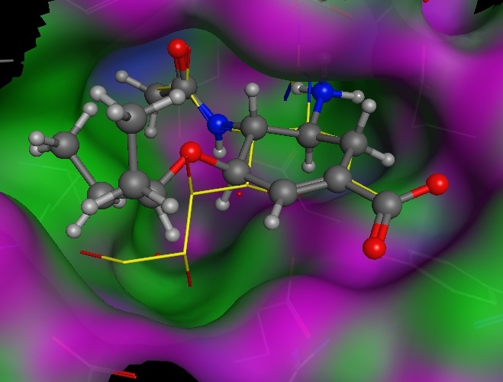
Docking di Oseltamivir: ΔH = −35,07 kcal/mol

Nell’immagine si vede che Oseltamivir sfrutta la catena idrocarburica (a sinistra) per interagire con la zona apolare della tasca enzimatica mostrata in verde nella figura. Inoltre si può notare un’ottima corrispondenza con la struttura originale di Zanamivir (gialla) della parte restante della molecola, in particolare, del carbossile (in basso a destra), dell’anello e della catena acetammidica (sulla sinistra in fondo alla tasca dell’enzima).

Farmaci modificati
Per creare nuovi farmaci antivirali ho apportato delle modifiche alla struttura di Zanamivir e Oseltamivir e quindi, attraverso esperimenti di docking molecolare, ho valutato le interazioni dei farmaci modificati con la tasca enzimatica.
Qui esaminerò due farmaci, Farmaco A e Farmaco B, che hanno dato i risultati di docking più soddisfacenti.

Docking del Farmaco A
Questo primo farmaco possiede un sostituente amminometile sul doppio legame dell’anello di Zanamivir, mostrato in grassetto in alto a destra nella figura.
Ho realizzato questa modifica perché ho visto che questo punto del farmaco si affaccia su una zona della tasca dove è presente un amminoacido polare, una tirosina, come è indicato dal colore viola della superficie del sito attivo. Quindi ho cercato di introdurre un gruppo funzionale che aumentasse l’interazione con quella zona polare della tasca enzimatica.
Il risultato del docking del Farmaco A è mostrato nella figura qui sotto. L’energia di interazione è stata ΔH = −36,45 kcal/mol. Questa energia è molto buona ed è vicina a quella del farmaco originale (−37,58 kcal/mol) il che indica che la modifica porta ad una migliore interazione in quel punto, ma provoca un maggior ingombro sterico sul lato destro che compromette le interazioni in altri punti della tasca.

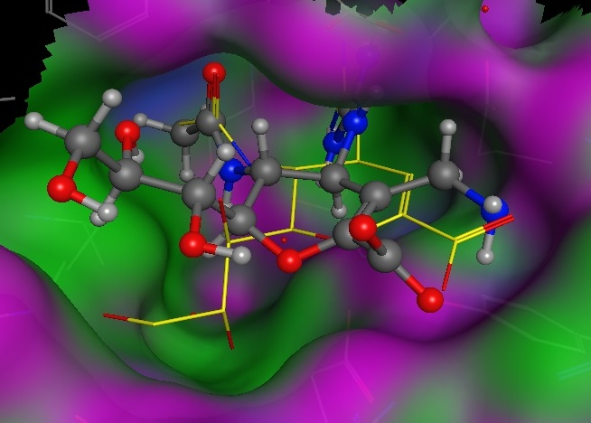
Docking del Farmaco A: ΔH = −36,45 kcal/mol (modifica di Zanamivir)

Infatti, dall’immagine del docking, si osserva che il Farmaco A è un po’ spostato a sinistra rispetto a Zanamivir (giallo) a causa della nuova catena sulla destra. Resta comunque perfetta la sovrapposizione con la catena acetammidica di Zanamivir sul fondo della tasca enzimatica.
Docking del Farmaco B
Per creare questo secondo farmaco ho modificato Oseltamivir aggiungendo un sostituente ossidrilico (in grassetto in basso a sinistra) al secondo carbonio della catena idrocarburica legata all’ossigeno etereo del farmaco.
Questa modifica produce una forte interazione con gli amminoacidi polari in quella zona della tasca, infatti, dall’immagine del docking, si può osservare la formazione di un legame a idrogeno tra il nuovo ossidrile del farmaco e un amminoacido di acido aspartico della tasca enzimatica visibile in trasparenza nell’angolo in basso a sinistra.
Il risultato del docking del Farmaco B è mostrato nella figura qui sotto.
L’energia di interazione è stata ΔH = −36,90 kcal/mol. Il Farmaco B ha rivelato, quindi, un’interazione migliore di quasi 2 kcal/mol con la tasca enzimatica rispetto ad Oseltamivir (−35,07 kcal/mol) e quindi, teoricamente, potrebbe essere un farmaco migliore.

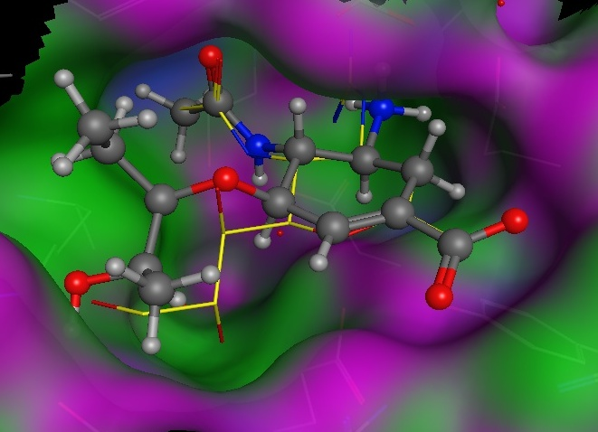
Docking del Farmaco B: ΔH = −36,90 kcal/mol (modifica di Oseltamivir)

In particolare il nuovo ossidrile interagisce meglio con l’acido aspartico visibile in trasparenza in basso a sinistra della tasca, mentre il resto della molecola si trova quasi perfettamente sovrapposto alla struttura (gialla) di Zanamivir, il farmaco originalmente inserito in questa tasca.
Conclusioni
La progettazione di farmaci illustrata in questa tesina, in realtà, è solo una piccola parte dell’intero processo che serve per arrivare allo sviluppo di un nuovo farmaco commerciale.
Una volta che il farmaco è stato progettato attraverso programmi di modellistica molecolare, è necessario sintetizzarlo chimicamente in un laboratorio di chimica organica preparativa. Quindi bisogna valutarne l’efficacia in vitro attraverso prove di cinetica enzimatica.

Il risultato delle prove in vitro serve, a sua volta, per ottimizzare il lavoro di modellistica molecolare al computer in un processo ciclico di progettazione, sintesi chimica, test enzimatici, che va ripetuto più e più volte per arrivare, alla fine, ad un farmaco efficace.
Questo farmaco, però, prima di arrivare sugli scaffali di una farmacia, deve essere sottoposto ad innumerevoli altre verifiche prima su animali e infine sull’uomo per essere certi che sia in grado non solo di bloccare l’enzima desiderato, ma che non interferisca con altri enzimi e non si riveli tossico.

